

**СОХРАНЯЕМ ЗДОРОВЬЕ НАШИХ ДЕТЕЙ**

Здоровье — это состояние полного физического, душевного и социального благополучия, а не только отсутствие болезней и физических дефектов (Всемирная организация здравоохранения).

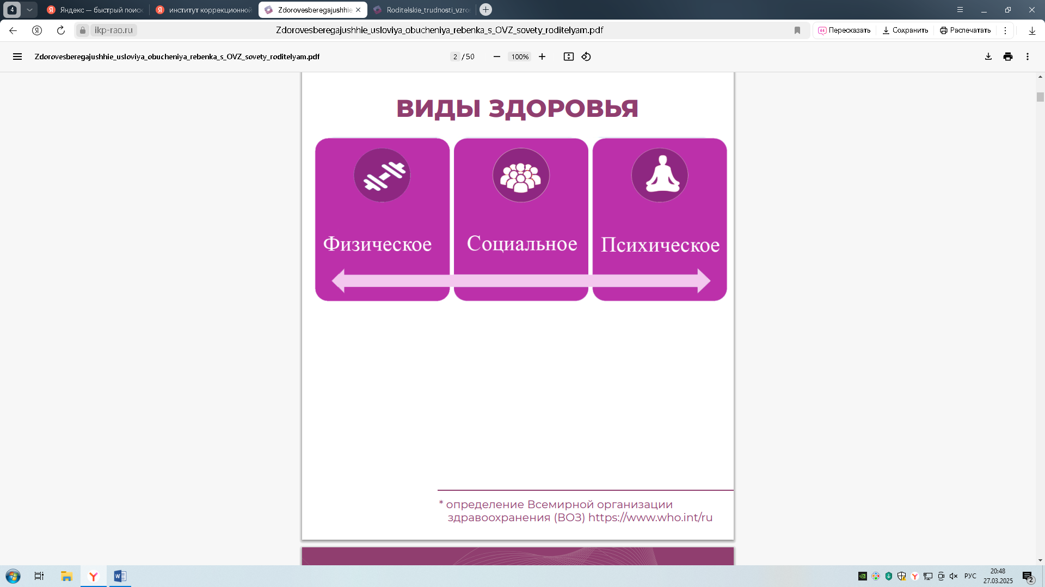

Психическое здоровье (духовное) как состояние благополучия, при котором человек может реализовать свой собственный потенциал, противостоять обычным жизненным стрессам, продуктивно и плодотворно работать, а также вносить вклад в жизнь своего сообщества.

ЧТОБЫ СОХРАНИТЬ ПСИХИЧЕСКОЕ (ДУШЕВНОЕ) ЗДОРОВЬЕ НЕОБХОДИМО:

* позитивно и оптимистично воспринимать мир, жизненные ситуации;
* регулировать свое состояние,
* сохранять эмоциональную устойчивость;
* сохранять устойчивость к воздействию стрессоров;
* формировать представления о здоровом образе жизни и их соблюдать;
* устанавливать гармоничные межличностные отношения и поддерживать связи с родными и близкими;
* иметь жизненные интересы, смыслы и ценности;
* проявлять самостоятельность и ответственность;
* участвовать в социальной жизни общества и в деятельности;
* проявлять пластичность к изменениям в жизни и умение адаптироваться.

Какие здоровьесберегающие условия обучения ребенка с ОВЗ может обеспечить родитель

* Планирование режима дня
* Организация правильного питания
* Соблюдение здорового образа жизни
* Применение здоровьесберегающих технологий
* Включение физической активность в образ жизни школьника
* Создание рабочего места школьника в домашних условиях
* Использование специального оборудования, необходимого для образования школьника
* Обращение к специалистам при возникновении трудностей у детей

СОСТАВЛЯЕМ РАСПОРЯДОК ДНЯ ВМЕСТЕ С РЕБЕНКОМ

* Ориентируйтесь на биоритмы и индивидуальный темп ребенка. Считается, что время наибольшей активности – с 11 до 13 и с 16 до 18 часов. Постарайтесь запланировать самые сложные дела на это время. Возможно, у вашего ребенка пики активности приходятся на другие периоды.
* Понаблюдайте за ним и учтите это при составлении расписания.
* Сделайте расписание гибким. Важно не загнать ребенка в жесткие рамки, а помочь ему правильно распределять активность в течение дня и меньше уставать. Научите его отличать важные и срочные дела.
* Запланируйте время на отдых. Оставляйте в расписании «зеленые зоны», когда ребенок может заниматься, чем захочет. Целесообразно поставить эти периоды сразу после самых сложных дел.
* Обеспечьте ребенка средствами планирования. Это может быть магнитная или маркерная доска, готовый бланк или ежедневник, для старшеклассников – специальная программа в смартфоне или ноутбуке.
* Помогите ребенку научиться контролировать время. Можно использовать таймер.
* Не ругайте ребенка, если он отклонился от намеченного графика. И не забывайте хвалить, если он делает намеченное в срок, используйте положительную мотивацию.

По материалам ИКП